Университет ИТМО

Факультет программной инженерии и компьютерной техники

Лабораторная работа по ОПД №1

“Основные команды ОС семейства UNIX”

вариант 339

Преподаватель: Клименков Сергей Викторович

Выполнил: Щербаков Александр Валерьевич

группа РЗ110

2020

Задание варианта 339: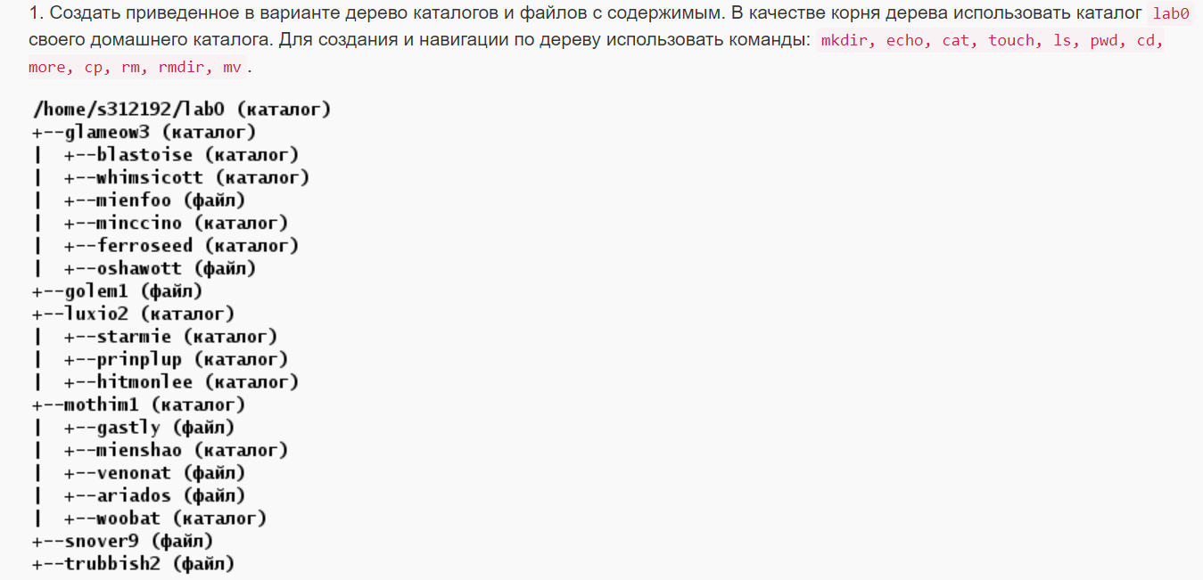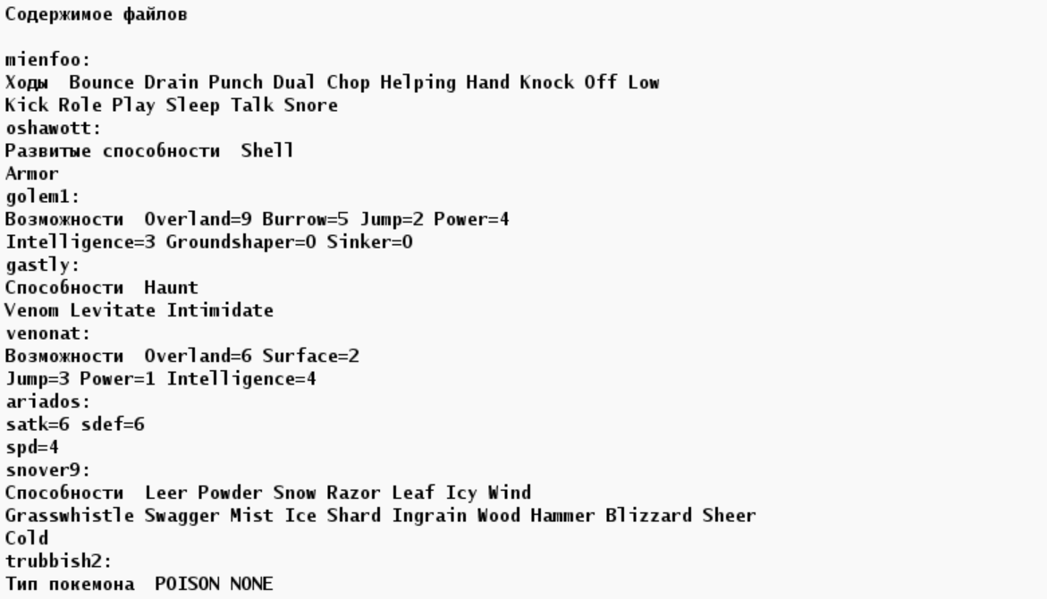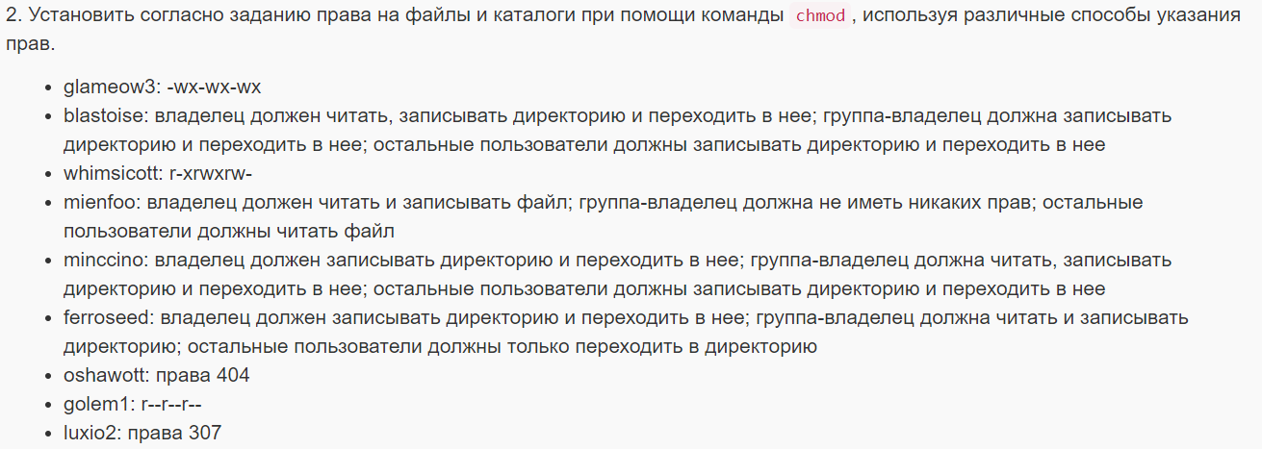

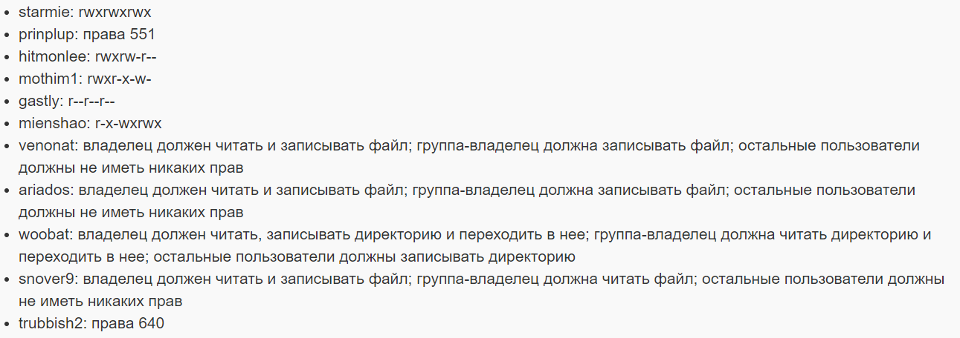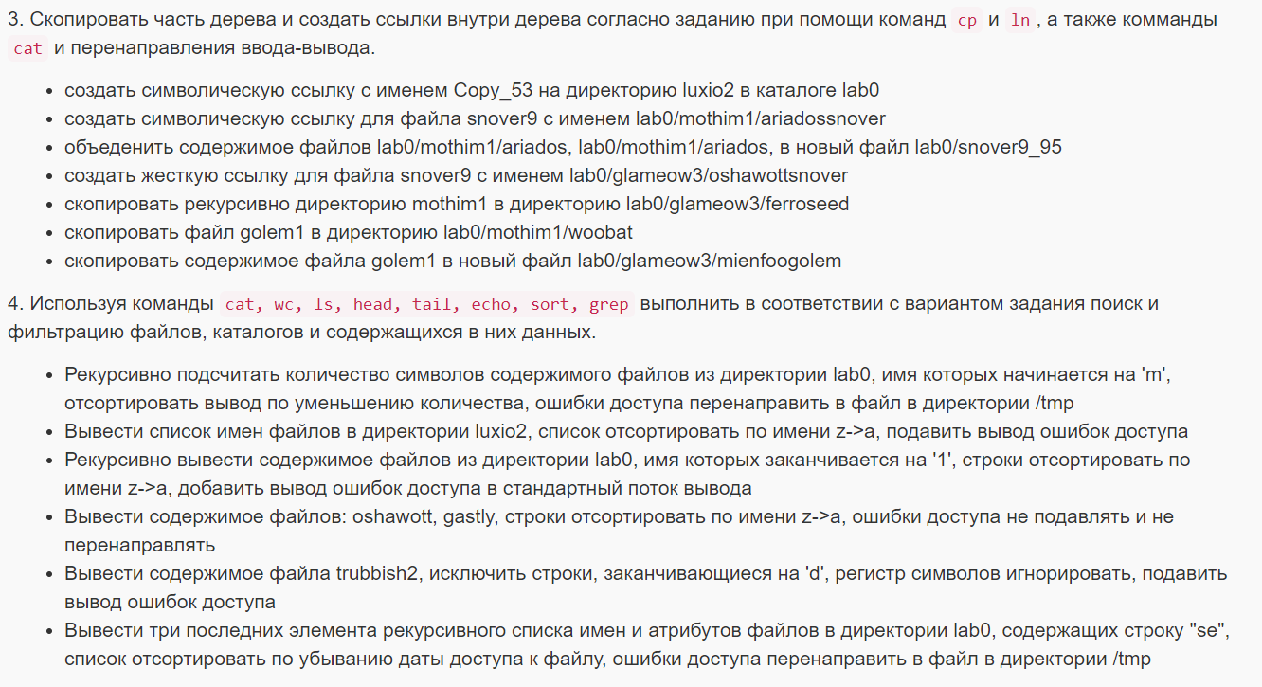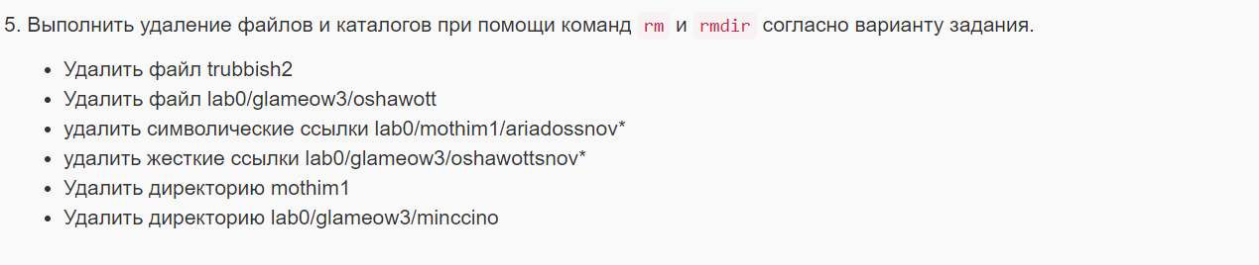

Выполнение первых трёх пунктов задания:

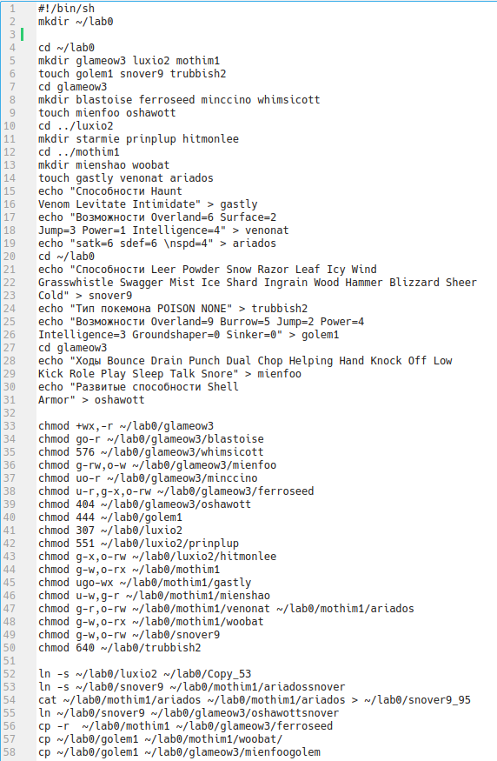

Вывод дерева файлов после выполнения 3 пункта:

*lrwxrwxrwx 1 alexandr alexandr 26 окт 5 03:25 Copy_53 -> /home/alexandr/lab0/luxio2*

*d-wx-wx--x 6 alexandr alexandr 4096 окт 5 03:25 glameow3*

*-r--r--r-- 1 alexandr alexandr 97 окт 5 03:25 golem1*

*d-wx---rwx 5 alexandr alexandr 4096 окт 5 03:25 luxio2*

*drwxr-x--- 4 alexandr alexandr 4096 окт 5 03:25 mothim1*

*-rw-r----- 2 alexandr alexandr 136 окт 5 03:25 snover9*

*-rw-rw-r-- 1 alexandr alexandr 44 окт 5 03:25 snover9_95*

*-rw-r----- 1 alexandr alexandr 36 окт 5 03:25 trubbish2*

*ls: невозможно открыть каталог '/home/alexandr/lab0/glameow3': Отказано в доступе*

*ls: невозможно открыть каталог '/home/alexandr/lab0/luxio2': Отказано в доступе*

*/home/alexandr/lab0/mothim1:*

*итого 20*

*-rw--w---- 1 alexandr alexandr 22 окт 5 03:25 ariados*

*lrwxrwxrwx 1 alexandr alexandr 27 окт 5 03:25 ariadossnover -> /home/alexandr/lab0/snover9*

*-r--r--r-- 1 alexandr alexandr 55 окт 5 03:25 gastly*

*dr-x-wxr-x 2 alexandr alexandr 4096 окт 5 03:25 mienshao*

*-rw--w---- 1 alexandr alexandr 74 окт 5 03:25 venonat*

*drwxr-x--- 2 alexandr alexandr 4096 окт 5 03:25 woobat*

*/home/alexandr/lab0/mothim1/mienshao:*

*итого 0*

*/home/alexandr/lab0/mothim1/woobat:*

*итого 4*

*-r--r--r-- 1 alexandr alexandr 97 окт 5 03:25 golem1*

Каталоги (директории) *'/home/alexandr/lab0/glameow3'* и *'/home/alexandr/lab0/luxio2'* не удалось открыть и просмотреть ввиду отсутствия прав на чтение каталога (директории)

Реализация пункта 4 задания:

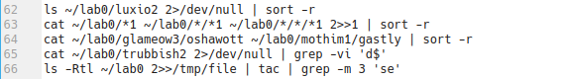

Экранный вывод после выполнения 4 пункта:

*Возможности Overland=9 Burrow=5 Jump=2 Power=4   
Возможности Overland=9 Burrow=5 Jump=2 Power=4   
Intelligence=3 Groundshaper=0 Sinker=0   
Intelligence=3 Groundshaper=0 Sinker=0   
Способности Haunt   
Развитые способности Shell   
Venom Levitate Intimidate   
Armor   
Тип покемона POISON NONE*

Не у всех команд был вывод, так как для чтения некоторых директорий не достаточно прав, а вывод ошибок либо подавлен, либо направлен в файл /tmp/file.

Пункт 5:

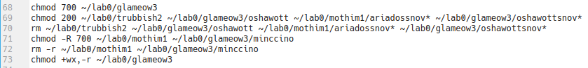

Для успешного выполнения этого пункта задания были изменены права доступа для некоторых файлов и директорий, в случае их неудаления возвращены обратно.

Вывод: В ходе выполнения работы я научился использовать основные команды работы с файлами в Unix подобных системах, узнал о том, что представляет из себя процесс написание скриптов и работы из терминала. Я начал использовать эти знания для управления ноутбуком с операционной системой linux.